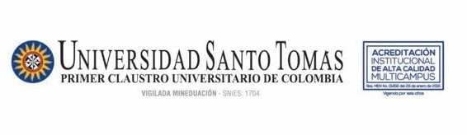

CERTIFICACIÓN CRÉDITOS DE OBRA

LA DIRECCIÓN DE INVESTIGACIÓN E INNOVACIÓN

CERTIFICA

Que de acuerdo con los soportes entregados que reposan en nuestra base de datos (https://repository.usta.edu.co/), el libro y/o capítulo titulado XXX resultado de investigación con ISBN XXX, publicado en el año XX, de la editorial XXX, fue gestionado, financiado y/o patrocinado por la institución XXXX, mediante XXXX

A continuación, se relacionan los datos de los autores:

Nombre | Tipo y número de identificación | Rol

Esta certificación se expide a solicitud del (los) interesado (s) al XXX (XX) día del mes de XXXX de 2021 en el marco de la Resolución N. 26 del 08 de abril de 2021. Por la declaración de emergencia en el país esta certificación no tendrá el sello seco, pero sí todos los vistos buenos y verificadores correspondientes para su validez.

Olga Lucía Ostos Ortiz
Directora
Dirección Investigación e Innovación

